Преобразователь частоты с интерфейсом POWERLINK
Для сложных машин и систем компания B&R предлагает ACOPOSinverter P84 со встроенным портом POWERLINK и диапазоном мощности от 0,37 до 500 кВт. P84 имеет на борту набор дискретных и аналоговых каналов ввода/вывода для управления различными технологическими функциями. Встроенный концентратор POWERLINK значительно упрощает схему проводных подключений.
Для высокотребовательных в плане скорости или крутящего момента приложений в P84 может быть добавлен интерфейс энкодера. Это позволяет ему вписаться в концепцию управления движением B&R. Перемещения при этом могут быть синхронизированы с сервоприводами.
Благодаря комплексной среде разработки B&R Automation Studio отпадает необходимость в прочих программных инструментах. Программный модуль настройки управления движением помогает пользователю при внедрении P84 в проект. Также он задает наиболее важные базовые настройки. Мастер диагностики SDM (System Diagnostics Manager) делает возможным выполнение полной диагностики или чтение состояния машины – даже посредством интернета.

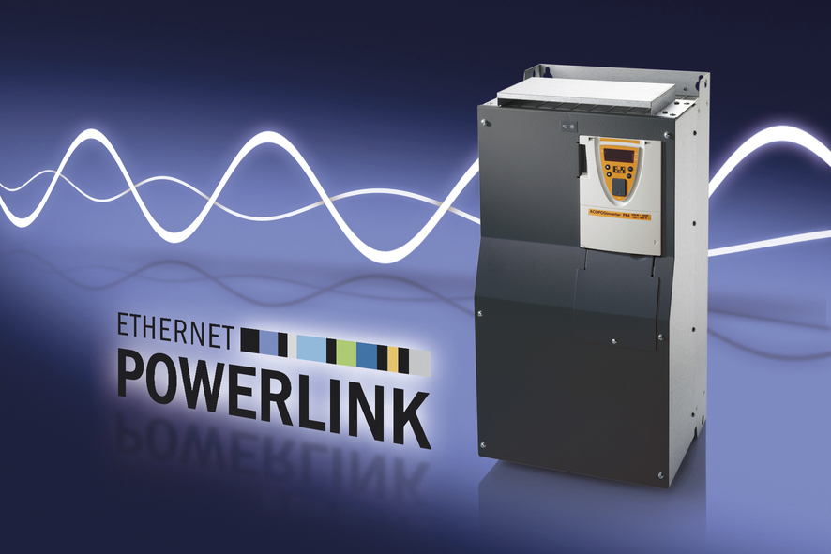
ACOPOSinverter P84 со встроенным интерфейсом POWERLINK покрывает диапазон мощности от 0,37 до 500 кВт.

О компании B&R
Компания B&R специализируется на инновационных решениях в сфере промышленной автоматизации, а также имеет представительства по всему миру со штаб-квартирой в Австрии. Продукция B&R сочетает в себе уникальные инженерные разработки и передовые технологии, и по праву завоевала международное признание и любовь клиентов. В портфолио B&R всегда найдется комплексное решение практически для любой задачи современной промышленности: автоматизация отдельных машин или целых заводов, продвинутое управление движением, визуализация, встроенные технологии безопасности и многое другое. Технологии промышленной полевой шины POWERLINK и openSAFETY, так же, как и мощная среда разработки Automation Studio являются основой постоянного совершенствования техники автоматизации и успеха компании на рынке. Дух инноваций позволяет компании B&R быть на острие прогресса, превосходя самые смелые ожидания своих клиентов.
Более подробную информацию Вы сможете найти на www.br-automation.com.

